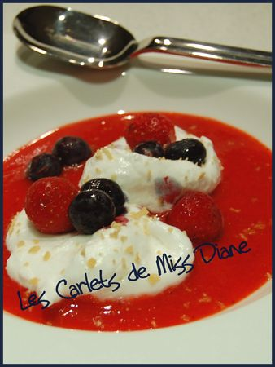 | ÎLES FLOTTANTES  SUR COULIS DE FRAISES  SANS GLUTEN, NI LACTOSE
Pour 4 portions de 2 meringues chacune
- 2 tasses de fraises (200 g)
- 2 c. à thé de sucre
- 2 c. à thé de jus de citron
- 2 blancs d'oeufs à la température de la pièce
- 4 c. à soupe de sucre (60 g)
- 1 c. à thé d'extrait de vanille (d'amande ou d'érable)
- 2 tasses d'eau (500 ml)
Dans le récipient du robot culinaire, réduire les fraises en purée. Passer la purée à travers les mailles d'un tamis. Ajouter 2 c. à thé de sucre et le jus de citron. Remuer et réserver.
Dans un poêlon antiadhésif, faire chauffer l'eau jusqu'à ce qu'elle frémisse. Dans un bol à mélanger, battre les blancs d'oeufs à vitesse moyenne. Ajouter le sucre et l'extrait de vanille et battre les oeufs en neige moyennement ferme. À l'aide d'une poche à douille munie d'un bec en étoile, déposer sur une assiette le huitième des blancs d'oeufs en neige en forme de cercle de 2 po (5 cm) de diamètre. À l'aide d'une spatule, faire délicatement glisser le cercle de blanc d'oeuf dans l'eau frémissante. Refaire sept autres meringues de la même manière avec les oeufs qui restent en laissant cuire chaque meringue pendant 10 minutes; retourner délicatement la meringue et la laisser cuire de l'autre côté pendant 10 minutes de plus. Étaler une serviette en papier sur une grille métallique. À l'aide d'une écumoire, poser les meringues cuites sur la grille pour les laisser s'égoutter.
Pour servir, répartir également le coulis de fraises dans quatre assiettes à dessert; déposer deux meringues sur la purée et garnir chaque portion avec des fraises et des bleuets, ou d'autres petits fruits. Décorer avec des flocons d'érable ou un brin de menthe.
Note : Pour cuire les meringues, j'ai fait exactement comme expliqué ci-haut mais il aurait été plus facile de les cuire au four à micro-ondes dans un bol contenant environ 1/2 pouce (1 cm) d'eau.

